Печатный орган МКОУ «Дылымская гимназия им. Махмуда Салимгереева»
Выпуск №2
Октябрь 2020
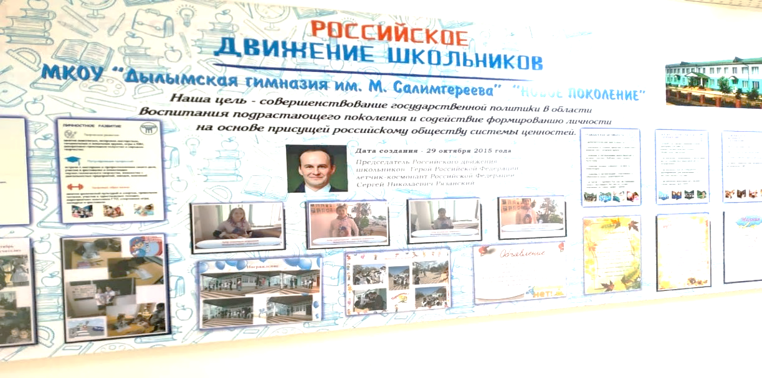
Российское Движение Школьников «Новое поколение» rdsh.dil_gim
dil_gim

ШКОЛЬНЫЙ ДРАЙВ

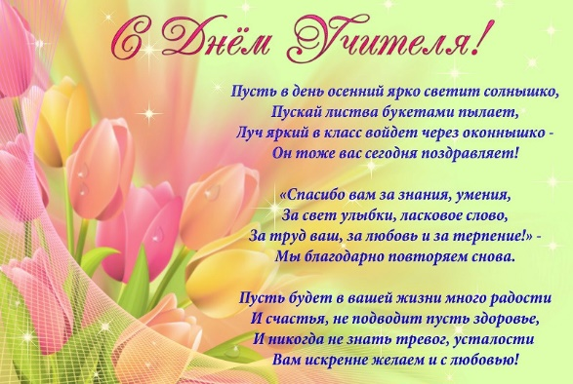
С Днем Учителя!

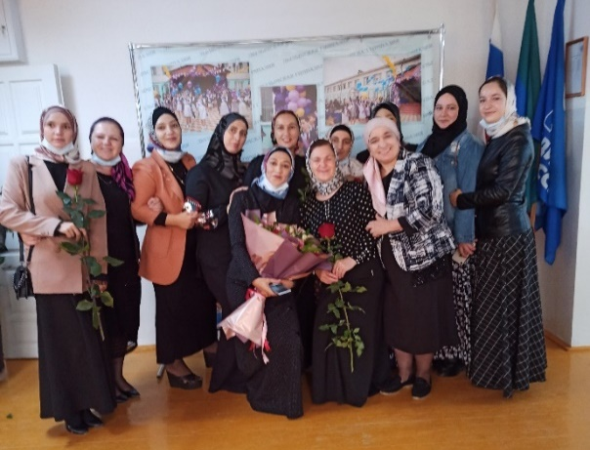
5 октября в нашей стране отмечают свой профессиональный праздник педагоги. Этот праздник объединяет людей, которые ежедневно отдают себя нужному для общества и страны делу – воспитанию и обучению детей, подготовке их к жизни в современном обществе. В этой профессии нет случайных людей. Давно известна простая истина: учителями работают люди по призванию, имеющие природный дар в этом непростом деле. Учитель всегда на виду: на своем рабочем месте – в школьном классе, в обществе, дома, на улице. На учителей равняются родители и нередко для детей учитель это пример для подражания.
В этот день нашей гимназии был проведён праздничное приветствие посвященный Дню учителя. В нём приняли участие ученики 1-11 классов и учителя. Фойе гимназии украшен оформленными к этому событию праздничными гирляндами шаров. Ученики посвятили стихотворения, песни любимым учителям. Было сказано много хороших слов о представителях учительской профессии. Словами благодарности, уважения, признательности и пышными букетами ярких осенних цветов был отмечен труд учителей. Для них звучали песни, стихотворения о школе и учителях. Учителя и ученики получили большой эмоциональный заряд и огромное удовольствие от проведённого мероприятия.
История возникновения
Исторической предпосылкой, определившей для праздника дату 5 октября, стала Специальная межправительственная конференция о статусе учителей, которая была проведена 5 октября 1966 года в Париже. На ней представители Международной организации труда и ЮНЕСКО подписали документ "Рекомендации, касающиеся статуса учителей", который закреплял понятие "учитель", определял цели и задачи развития образования и важность высокого профессионализма педагогов.
С тех пор 5 октября считается Всемирным Днем учителя в более чем 100 странах.
В России до 1994 года День учителя праздновали в первое воскресенье октября. В 1994 году 5 октября официально признали днем учителя в России и стали отмечать его вместе со всем миром.
В этот день ООН советует всем людям задуматься о том, как важна профессия учителя и что у каждого из нас был хотя бы один учитель, который остался в памяти и дал нам много ценных уроков и информации. Задуматься о том, какой неоценимый вклад в развитие общества вносит каждый из учителей.

-2-
Акция «Чистые руки»

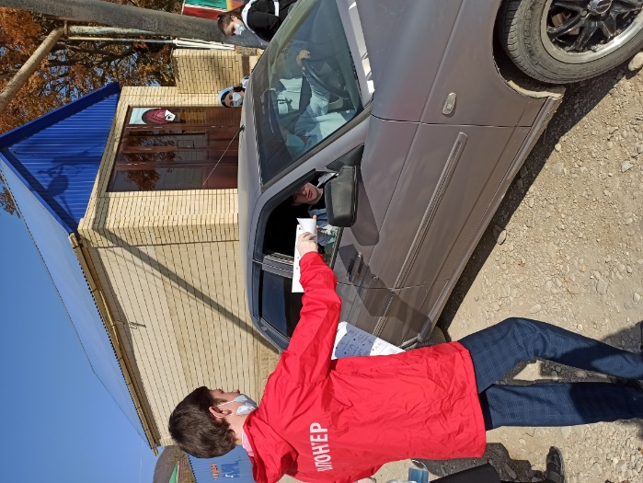
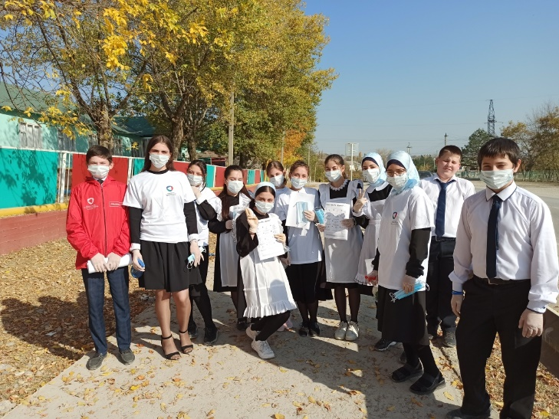
15 октября ежегодно отмечается Всемирный день чистых рук.
Эта дата впервые провозглашена в 2008 году по инициативе Генеральной Ассамблеи ООН совместно с Детским фондом ЮНИСЕФ и Всемирной организацией здравоохранения. Основная цель ежегодного Всемирного дня чистых рук - привлечь внимание общественности к необходимости этой простой, но очень важной гигиенической процедуры, как основного метода профилактики многих заболеваний. Это особенно актуально в период пандемии новой коронавирусной инфекции, одним из путей распространения которой является контактный путь, в том числе через грязные руки.
Волонтерское движение "Чистые сердцем" в Дылымской гимназии совместно с ведущим специалистом администрации МР "Казбековский район" Дадаевым Ибрагимом присоединились к акции "Чистые руки".
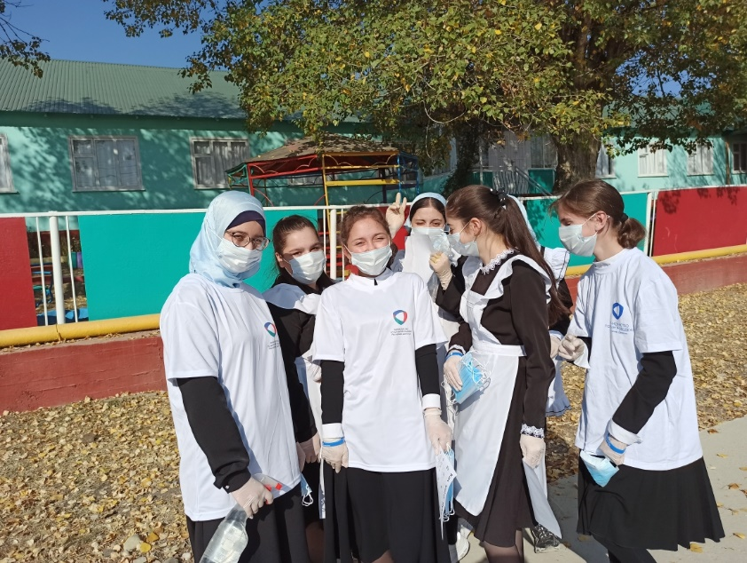
Участвуя в этой акции, мы стараемся донести информацию о том, как мытье рук позволит избежать множества различных инфекционных и вирусных заболеваний; показать, как правильно мыть руки.

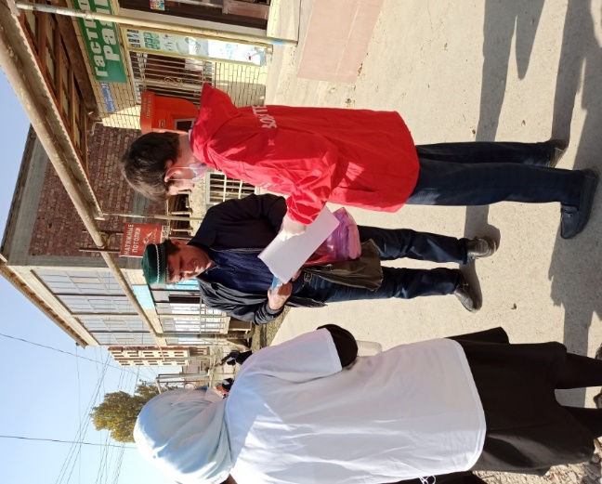

-3-
Чистая гимназия
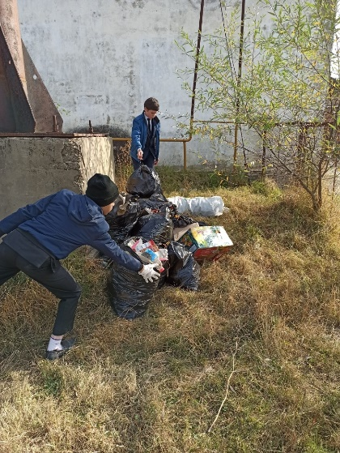
В нашей гимназии стало хорошей традицией проводить субботники. Сейчас же, из-за осеннего листопада - это особенно актуально!
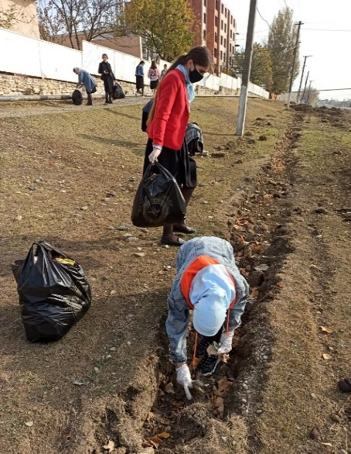
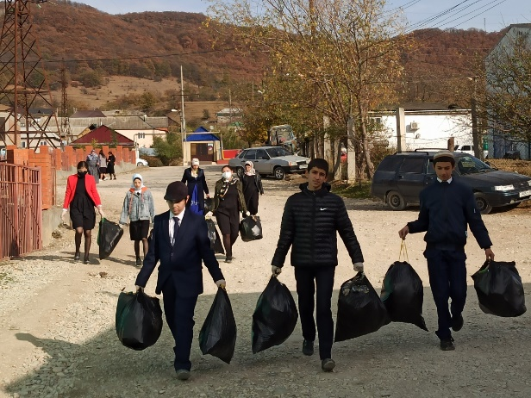
27 октября в нашей школе прошел субботник по уборке прилежащей территории. Педагоги, обучающиеся дружно вышли на субботник. Ими была проделана большая работа: убрана вся территория вокруг школы от бытового мусора, листвы, сухой травы, поросли. Участники субботника собрали мусор, убрали пришкольный участок. Много труда вложили, чтобы привести в порядок территории школы.
Юные инспектора движения

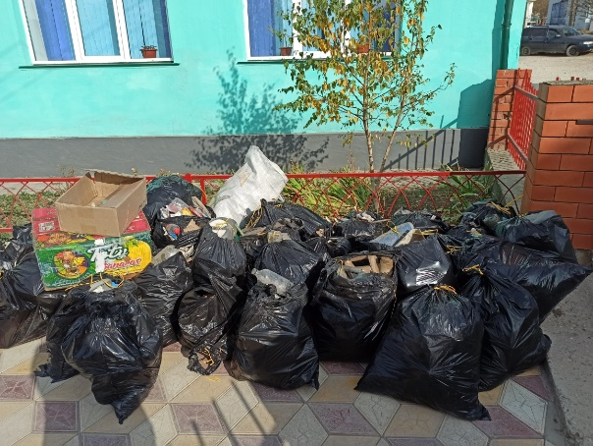
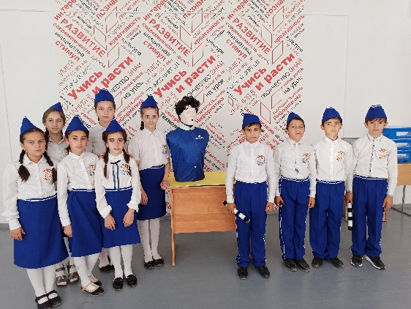
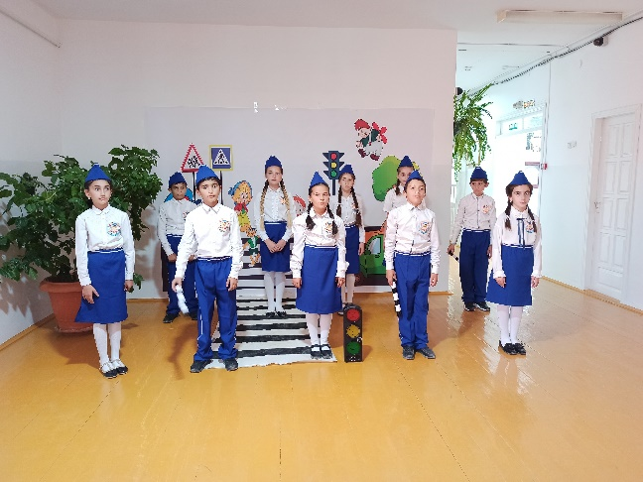
В целях вовлечения школьников в отряды юных инспекторов движения, воспитания у детей культуры поведения на улицах и дорогах, а также в рамках реализации подпрограммы «Повышение безопасности дорожного движения в 2015-2020 годах» был проведен районный этап Всероссийского конкурса агитбригад отрядов юных инспекторов движения «Верны ЮИДовской стране»среди учащихся общеобразовательных школ района по профилактике детского дорожно-транспортного травматизма. Команда учащихся гимназии под руководством ПО Замиры Зурканаевны заняла 2 место. Наши поздравления команде ЮИД и Замире Зурканаевне.

-4-
Онлайн конкурс «В дружбе наша сила!»

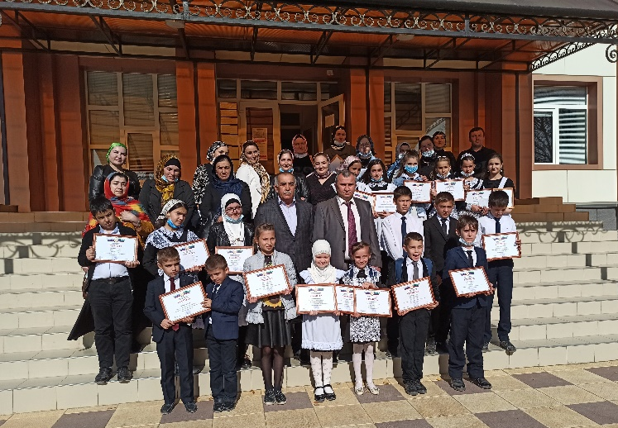
26 октября в зале заседаний администрации МР «Казбековский район» состоялось торжественное награждение победителей онлайн конкурса «В дружбе наша сила!», приуроченного ко Дню Единства народов Дагестана. Глава муниципалитета Гаджимурад Мусаев лично поздравил всех победителей конкурса, пожелал дальнейших побед, вручил грамоты и денежные призы.
«К большому сожалению в связи со сложившейся ситуацией не только у нас в районе, но и в мире, из-за коронавирусной инфекции, мы вынуждены проводить такие мероприятия онлайн. Но несмотря на это мы должны работать, мы должны развиваться, показывать таланты наших детей. Я хочу, чтобы вы знали, вы наше будущее и наша опора. Сегодня, когда дети развивают себя по направлениям, будь то художественным, вокальным или спортивным, это очень дорогого стоит», - подчеркнул Мусаев.
Напомним, что конкурс проводился по инициативе главы Казбековского района с целью консолидации медийного и гражданского сообщества, ориентированного на создание качественно новых медийных продуктов, направленных на гражданско-патриотическое воспитание молодежи в духе интернационализма; выявления талантливой, креативно-мыслящей и творческой молодежи; поддержки молодых журналистов, вокалистов, художников, чтецов и блогеров.
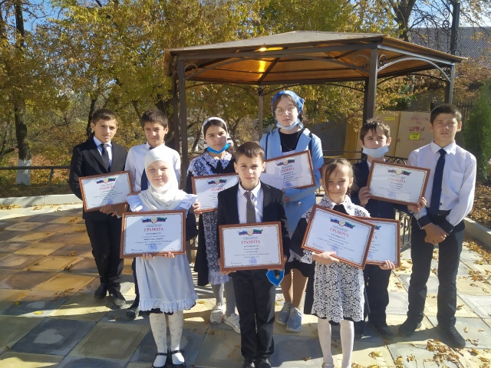
А вот и наши победители:
#читаемодружбе
1 место - Хадижат Абдулсамадова, ученица Дылымской гимназии.
3 место – Фатима Алиханова, ученица Дылымской гимназии
#рисуемодружбе
1 место – Рауф Гаджиев, РДШИ
Приз симпатий – Фаиза Рурахмаева, РДШИ
#поемодружбе
1 место – Качалаев Усман, РДШИ Дылым
Приз симпатий – Фатима Алиханова, РДШИ Дылым
#пишемодружбе
1 место –Асият Качалаева, Дылымская гимназия
От всего сердца поздравляем победителей конкурса и желаем дальнейших побед!!!

-5-
Познавательная страничка

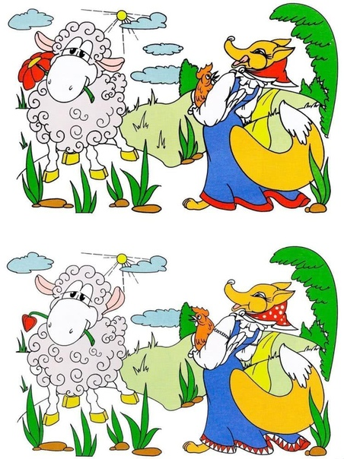
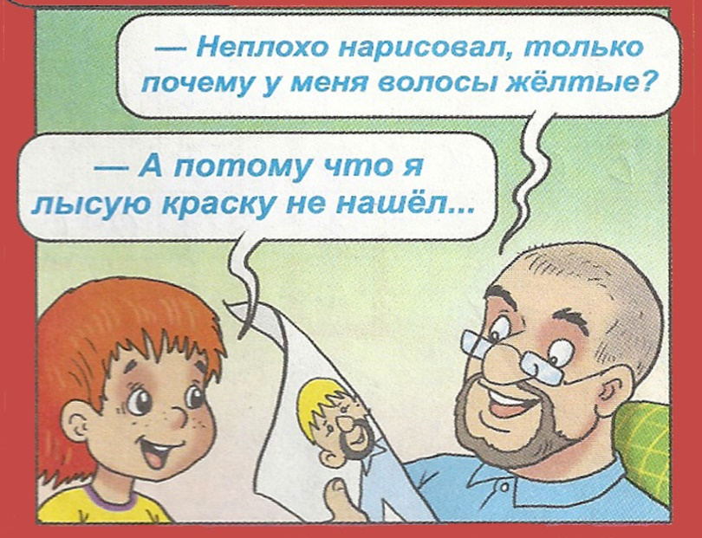
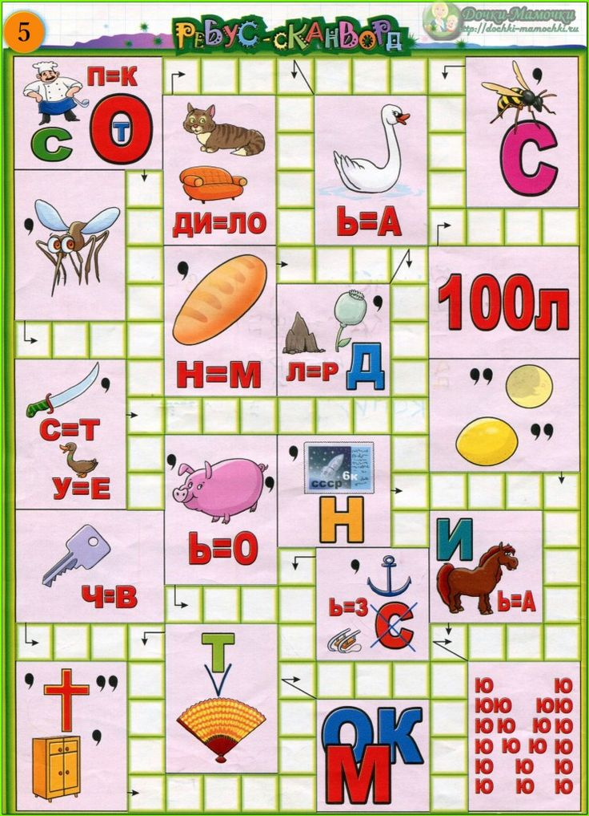
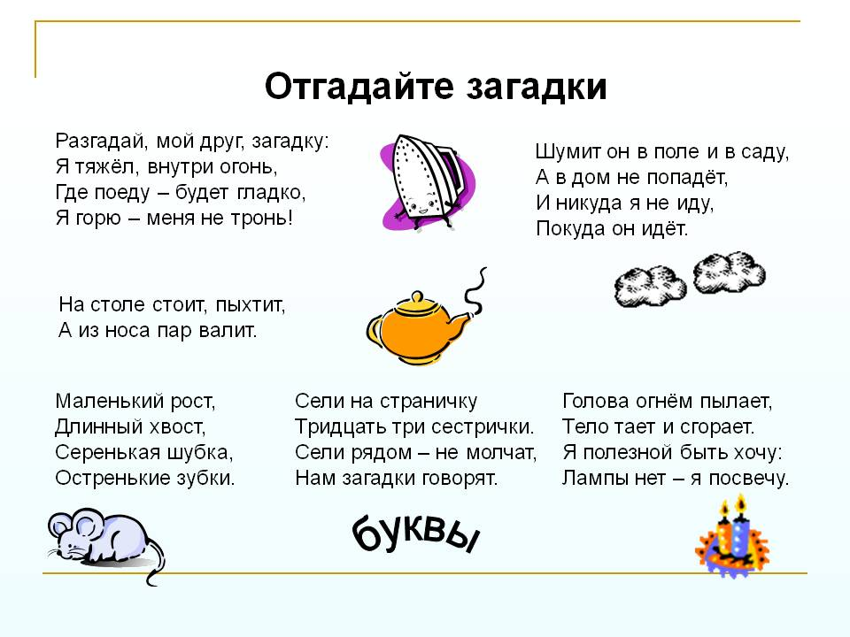

Ред.коллегия: Абдулсамадова С.Р., Гасанова З.З.- ПО
Хадаева Хадижат, Абдулсамадова Айда – лидеры ИЦ РДШ «Новое поколение».

-6-

